1. Ejecuta el comando “lspci”, ¿qué información ofrece?.
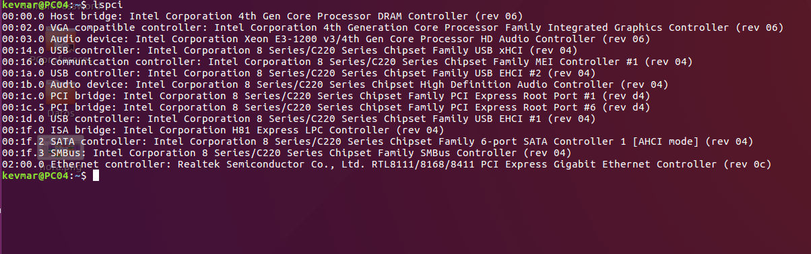
2. Ejecuta “lspci | grep -i vga” y apunta el primer número que aparece que
identifica el bus y el dispositivo de la tarjeta gráfica.
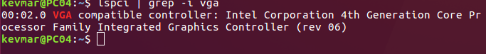
3. Ejecuta “sudo lspci -v -s número_pregunta2”, con este y con otros comandos
describe las características de la tarjeta gráfica de tu ordenador, averigua :
•modelo.
•tipo bus.
•tipo y cantidad de memoria de vídeo.
•frecuencia de la memoria de la GPU.
•características más significativas.

4. Teniendo “mesa-utils” instalado, indica si tienes habilitada la aceleración 3D de
tu tarjeta gráfica ejecutando el comando “glxinfo”.
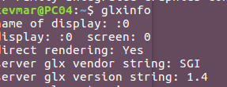

5. Realiza una prueba de rendimiento de la gráfica ejecutando “vblank_mode=0
glxgears & sleep 30 ; killall glxgears”, captura los resultados obtenidos y
explica que significan.
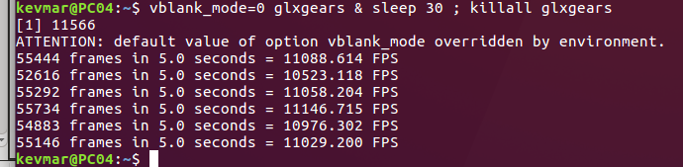

6. Ejecuta “glmark2”, espera a que finalicen las pruebas y obtén una captura de
pantalla del "glmark2 Score" obtenido.
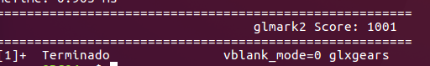

7. Busca una tarjeta gráfica de altas prestaciones en alguna tienda online y realiza
una comparación con la de tu equipo.
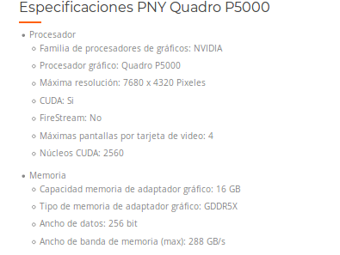

8. Compara los conectores VGA, DVI, HDMI y DisplayPort indicando las
características más importantes de cada uno.

VGA  (Video Graphics Array) | DVI  (Digital Visual Interface) | HDMI  (High-Definition Multimedia Interface) | DisplayPort  (DP)
solo puede llevar información analógica | en parte analógica, en parte digital | transmisión de audio y video por el mismo cable | puede ser de imagen y sonido a la vez
2048 x 1536 píxeles a 85 Hz | 2560 x 1600 píxeles a estos mismos 60 Hz. | Versión 2.1: añade soporte para la resolución 4K a 120 Hz y 8K a 120 Hz. | HBR3 (High Bit Rate 3):8K 32,40 Gb/s

9. Indica las características más importantes de tu monitor indicando conectores
disponibles.

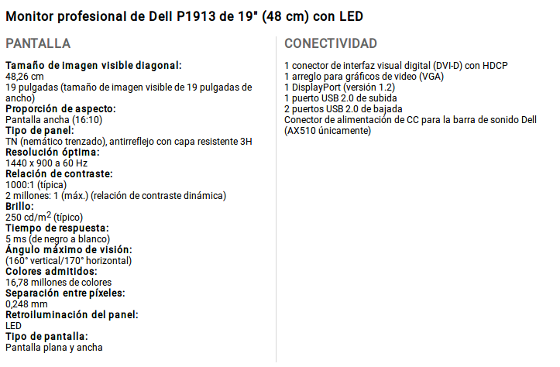

10. Realiza una comparativa con otro monitor LED, indicando resoluciones
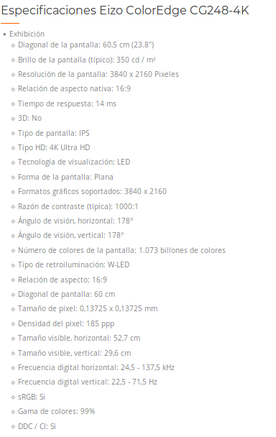
máximas, contrastes, frecuencia de refresco, conectores y otras características
que encuentres de interés.

